Федеральное государственное автономное
образовательное учреждение высшего образования
«Национальный исследовательский университет ИТМО»

Факультет Программной Инженерии и Компьютерной Техники

Курсовая работа
по дисциплине
«ДИСКРЕТНАЯ МАТЕМАТИКА»:

Выполнил:
Ястребов-Амирханов Алекси
ГРУППА: P3132
ПРЕПОДАВАТЕЛЬ: Поляков Владимир Иванович

Санкт-Петербург,
2024
Содержательная постановка задачи:
Разработать аглоритм по определению оптимальной температуры в комнате

Входные данные:
- Температура на улице (в градусах Цельсия)
- Влажность воздуха в комнате (в процентах)

Выходные данные:
- Оптимальная температура в комнате (в градусах Цельсия)

Входные данные:
- Температура на улице (НТ, СТ, ВТ)
Обозначения:
НТ – низкая температура
СТ – средняя температура
ВТ – высокая температура

- Влажность воздуха в комнате (НВ, СВ, ВВ)
Обозначения:
НВ – низкая влажность
СВ – средняя влажность
ВВ – высокая влажность
Выходные данные:
Оптимальная температура в комнате (ОНТ, НТ, СТ, ВТ, ОВТ)
Обозначения:
ОНТ – очень низкая температура
НТ – низкая температура
СТ – средняя температура
ВТ – высокая температура
ОВТ – очень высокая температура

Функции принадлежности:
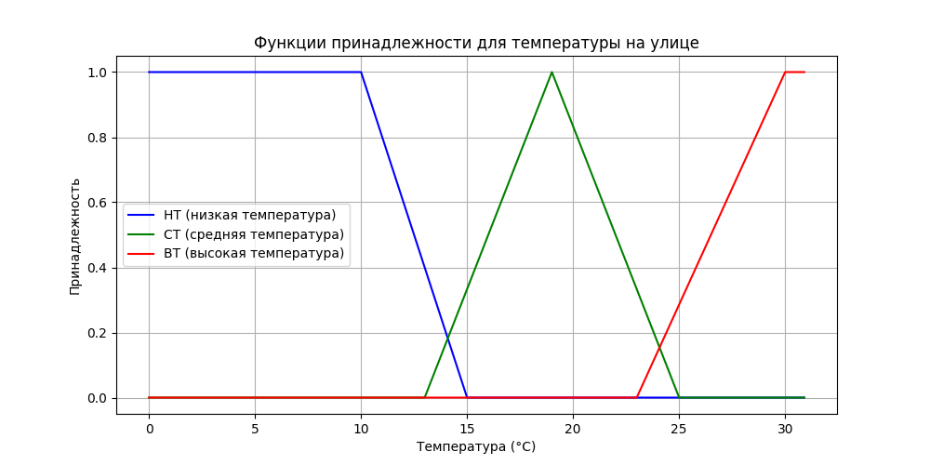

M_{НТ}
$\left\{\begin{aligned} 1 если x≤10 \\ \frac{15-x}{5} если 10<x \\ 0 если x >15\end{aligned}\right.≤15$

M_{СТ}
$\left\{\begin{aligned} 0 если x≤13 \\ \frac{x-13}{6} если 13<x ≤19 \\ \frac{25-x}{6} если 19<x ≤25 \\ 0 если x >25\end{aligned}\right.$

M_{ВТ}
$$\left\{\begin{aligned} 0 если x≤23 \\ \frac{x-23}{7} если 23<x \\ 1 если x >30\end{aligned}\right.≤30$$

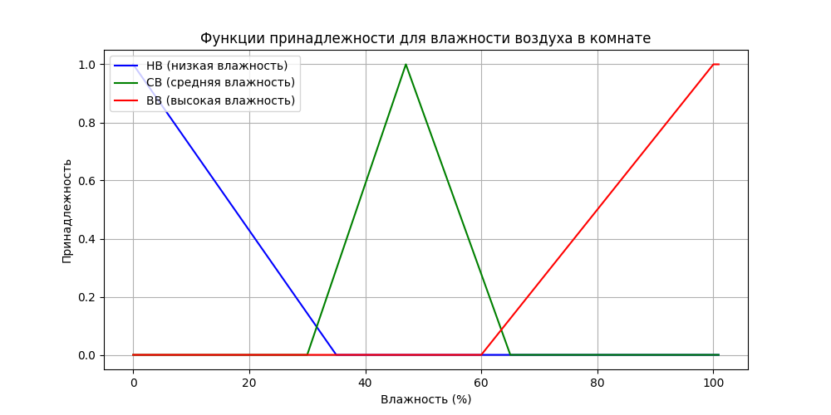

M_{НВ}
$\left\{\begin{aligned} \\ \frac{35-y}{35} если y≤35 \\ 0 если y >35\end{aligned}\right.$

M_{СВ}
$\left\{\begin{aligned} \\ 0 если y ≤30 \\ \frac{y-30}{17} если 30<y≤47 \\ \frac{65-y}{18} если 47<y≤65 \\ 0 если y >65\end{aligned}\right.$

M_{ВВ}
$\left\{\begin{aligned} \\ 0 если y≤60 \\ \frac{y-60}{40} если 60<y≤100\end{aligned}\right.$

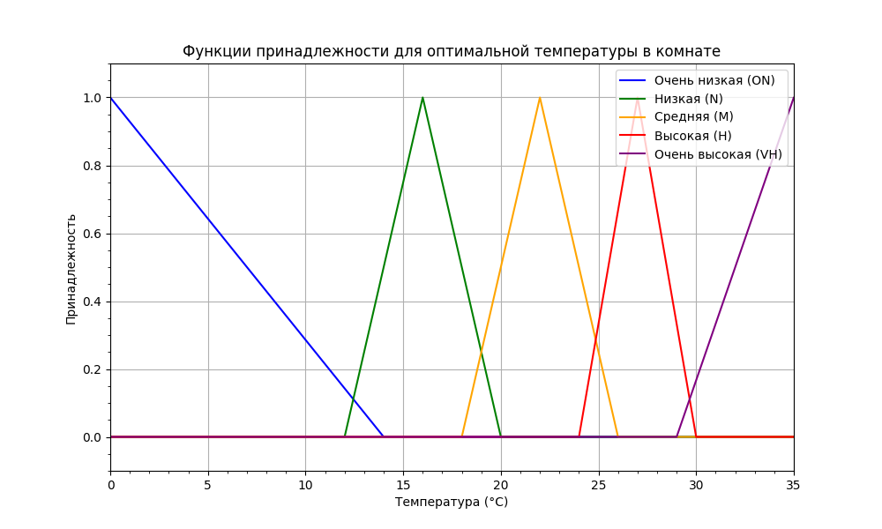

M_{ОНТ}
$\left\{\begin{aligned} \\ 1 если z≤0 \\ \frac{14-z}{14} если 0<z≤14 \\ 0 если z>14\end{aligned}\right.$

M_{НТ}
$\left\{\begin{aligned} \\ 0 если z≤12 \\ \frac{z-12}{4} если 12<z≤16 \\ \frac{20-z}{4} если 16<z≤20 \\ 0 если z>20\end{aligned}\right.$

M_{СТ}
$\left\{\begin{aligned} \\ 0 если z≤18 \\ \frac{z-18}{4} если 18<z≤22 \\ \frac{26-z}{4} если 22<z≤26 \\ 0 если z>26\end{aligned}\right.$

M_{ВТ}
$\left\{\begin{aligned} \\ 0 если z≤24 \\ \frac{z-24}{3} если 24<z≤27 \\ \frac{30-z}{3} если 27<z≤30 \\ 0 если z>30\end{aligned}\right.$

M_{ОВТ}
$\left\{\begin{aligned} \\ 0 если z≤29 \\ \frac{z-29}{6} если 29<z≤35 \\ 1 если z>35\end{aligned}\right.$

Создадим базу правил:
 |  | Температура на улице
 |  | НТ | СТ | ВТ
Влажность воздуха | НВ | СТ | ВТ | ОВТ
Влажность воздуха | СВ | НТ | СТ | ВТ
Влажность воздуха | ВВ | ОНТ | НТ | СТ

Оценим правила:
Пусть температура на улице 14 градусов, Влажность воздуха 61%.

Рассмотрим температуру на улице:
M_{НТ} $=\frac{15-x}{5}$ = $\frac{15-14}{5}= \frac{1}{5}=0.200$
M_{СТ} $= \frac{x-13}{6}= \frac{14-13}{6}=\frac{1}{6}=0.167$

Рассмотрим влажность воздуха:
M_{СВ} $=\frac{65-y}{18}= \frac{65-61}{18}=\frac{4}{18}=0.222$
M_{ВВ} $=\frac{y-60}{40}=\frac{61-60}{40}=\frac{1}{40}=0.025$

Получилось 4 правила:
- Низкая температура и средняя влажность
- Низкая температура и высокая влажность
- Средняя температура и средняя влажность
- Средняя температура и высокая влажность

Истинность для каждого условия:
- S1 = min(0.200, 0.222) = 0.200
- S2 = min(0.200, 0.025) = 0.025
- S3 = min(0.167, 0.222) = 0.167
- S4 = min(0.167, 0.025) = 0.025

 |  | Температура на улице
 |  | НТ | СТ | ВТ
Влажность воздуха | НВ
Влажность воздуха | СВ | НТ | СТ
Влажность воздуха | ВВ | ОНТ | НТ

Максимальная степень истинности условия соответствует правилу Низкая температура (НТ).

Вычислим итоговое значение:
$\left\{\begin{aligned} \\ Mнт1= \frac{z-12}{4} \\ Mнт2=\frac{20-z}{4} \end{aligned}\right.$
$\left\{\begin{aligned} \\ 0.200= \frac{z-12}{4} \\ 0.200=\frac{20-z}{4} \end{aligned}\right.$
z₁ = 12.8
z₂ = 19.2

Значит оптимальная температура в комнате равна 16 градусам Цельсия

